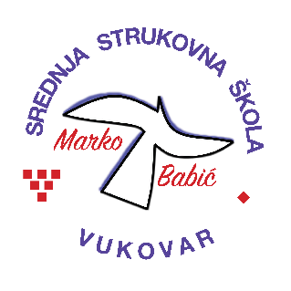 | Srednja strukovna škola Marko Babić
 | Domovinskog rata 58, 32010 Vukovar
Tel: (032) 424-970
e-mail: ured@ss-markobabic-vu.skole.hr
www.ss-markobabic-vu.skole.hr
OIB: 93128197410, MB: 01417193

Obrazovni sektor: Turizam i ugostiteljstvo
Zanimanje: Slastičar– jedinstveni model obrazovanja
Razred: 3.b
Školska godina: 2023./2024.
Mentor: Ivana Seke, strukovni učitelj

Teme za izradbu i obranu završnoga rada

- Doboš torta, Petra Varga
- Kinder torta, Domagoj Majdenić

